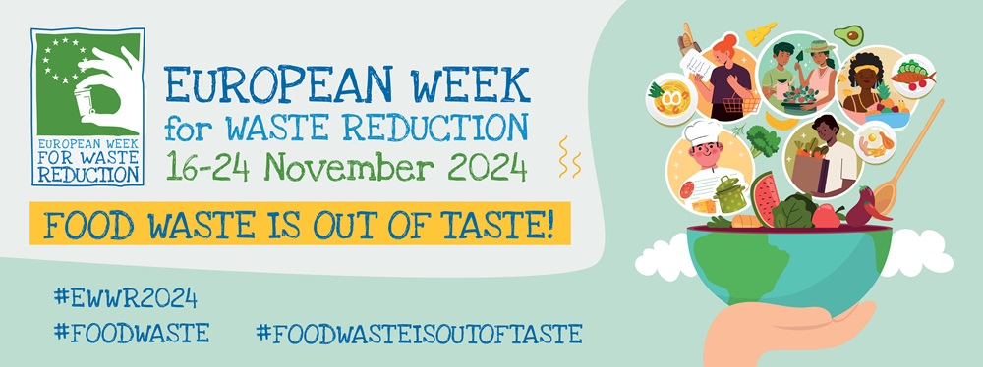

KAKO ZMANJŠATI KOLIČINO ZAVRŽENE HRANE?

Za nami je polovica Evropskega tedna zmanjševanja odpadkov, ki letos poteka pod sloganom »Food Waste is out of taste«. Po podatkih Združenih narodov vsak dan zavržemo več kot milijardo obrokov, zato tokrat nekaj enostavnih nasvetov, kako lahko sami zmanjšamo količino zavržene hrane in poskrbimo za bolj trajnostno prehranjevanje in smotrno rabo virov.

Načrtujte obroke, sestavite jedilnik in mu prilagodite svoje nakupovanje

Eden od najbolj učinkovitih načinov za zmanjšanje količine zavržene hrane je načrtovanje obrokov, saj lahko tako kupimo le tiste sestavine, ki jih zares potrebujemo in za katere vemo, da jih bomo porabili. Najprej preverite, katere sestavine že imate doma, nato pa si pripravite nakupovalni seznam živil, ki jih še potrebujete. Seznam vzemite v trgovino in kupite samo živila, ki so na seznamu, hkrati pa bodite pozorni na rok uporabe posameznih živil. Ne pustite se zavesti mamljivi ponudbi in ne kupujte, kadar ste lačni – kupili boste več kot potrebujete. Kupujte nepakirano sadje in zelenjavo, saj tako lahko kupite ravno toliko, kolikor potrebujete.

Obroki naj ne bodo preobilni, ostanke hrane pa porabite
Pogosto se zgodi, da skuhamo več, kot porabimo, pripravljena hrana pa velikokrat pristane v smeteh. Pomagajte si s pravilnim odmerjanjem jedi in si na krožnik naložite le toliko, kot boste pojedli. Hrano, ki ostane po obrokih, lahko z nekaj inovativnosti uporabite v novih, okusnih jedeh, hkrati pa prihranite.

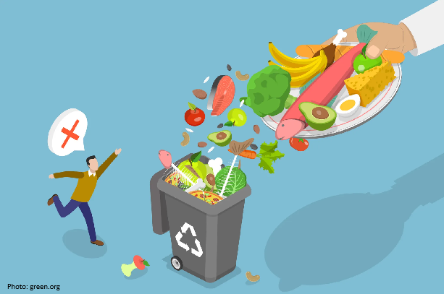
Uravnotežite jedilnik s sezonsko hrano
Pri načrtovanju obrokov le-te prilagodite letnemu času in razmislite, katera lokalna živila so trenutna na voljo in sveža. Sezonska hrana ima hranilno vrednost, prilagojeno letnemu času in je najbolj naravno pridelana. Sezonsko sadje in zelenjava sta priporočljiva tudi z zdravstvenega vidika, saj so plodovi običajno bolj optimalno dozoreli in imajo višjo biološko ter hranilno vrednost.

Zelenjavo in sadje, ki ga ne uspete pojesti, lahko spremenite v ozimnico
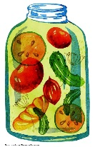
Presežke sadja in zelenjave lahko pretvorite v okusna živila za ozimnico, ki nam pride prav v hladnejših mesecih, ko je lokalnih živil manj. Prav tako lahko predelate sadje in zelenjavo nepravilnih oblik ali manj privlačnega videza zaradi poškodb, saj gre za še vedno enako užitna in okusna živila. Manj svežo zelenjavo lahko uporabite za pripravo juhe, iz sadja pa lahko naredite sok ali sladico.

Poskrbite za pravilno shranjevanje živil in vzpostavite red v hladilniku

Pravilno shranjevanje živil v shrambi, hladilniku ali skrinji nam pomaga podaljšati njihovo trajnost ter ohraniti želeno svežino, okus in hranilno vrednost. Na ta način se izognemo gnitju, plesnivim in pokvarjenim živilom. Pri shranjevanju hrane upoštevajte navodila na embalaži. V hladilniku postavite novo kupljene izdelke zadaj, izdelke, ki so že v hladilniku, pa premestite naprej. S pravilnim zlaganjem hrane vam ne bo treba hrane s pretečenim rokom uporabe metati v smeti.

Ob nakupovanju preverite datume
Če živila ne potrebujete takoj, izberite raje živilo z daljšim datumom uporabe ali pa ga kupite, ko ga boste res potrebovali. Pomembno je pravilno razumevanje podatkov o roku uporabnosti živil, saj ravno zaradi zakonsko določenih rokov trajanja velikokrat zavržemo živila, ki so še popolnoma primerna za uporabo. Pozorni bodite torej na datume na nalepkah. „Uporabno do« oziroma »porabiti do« označuje datum, do katerega so živila varna za uporabo, in je naveden na hitro pokvarljivih živilih, kot so sveže ribe, meso, mlečni in delikatesni izdelki. »Uporabno najmanj do« pa označuje datum, do katerega živila ohranijo pričakovano kakovost. Taka živila so tudi po tem datumu varna za uporabo, če upoštevamo navodila za shranjevanje in embalaža ni poškodovana, vendar lahko začnejo izgubljati okus in teksturo. Tak rok je običajno naveden na številnih ohlajenih, zamrznjenih, posušenih in konzerviranih živilih. Po navedenem datumu moramo živilo pred uporabo dobro pregledati, povohati ali poskusiti.

Hrana je naša dragocena dobrina, zato ravnajte z njo spoštljivo in si prizadevajte za čim manj zavržkov. Upamo, da smo vam z nasveti pomagali in bo zavržene hrane v prihodnje manj tudi pri vas.


